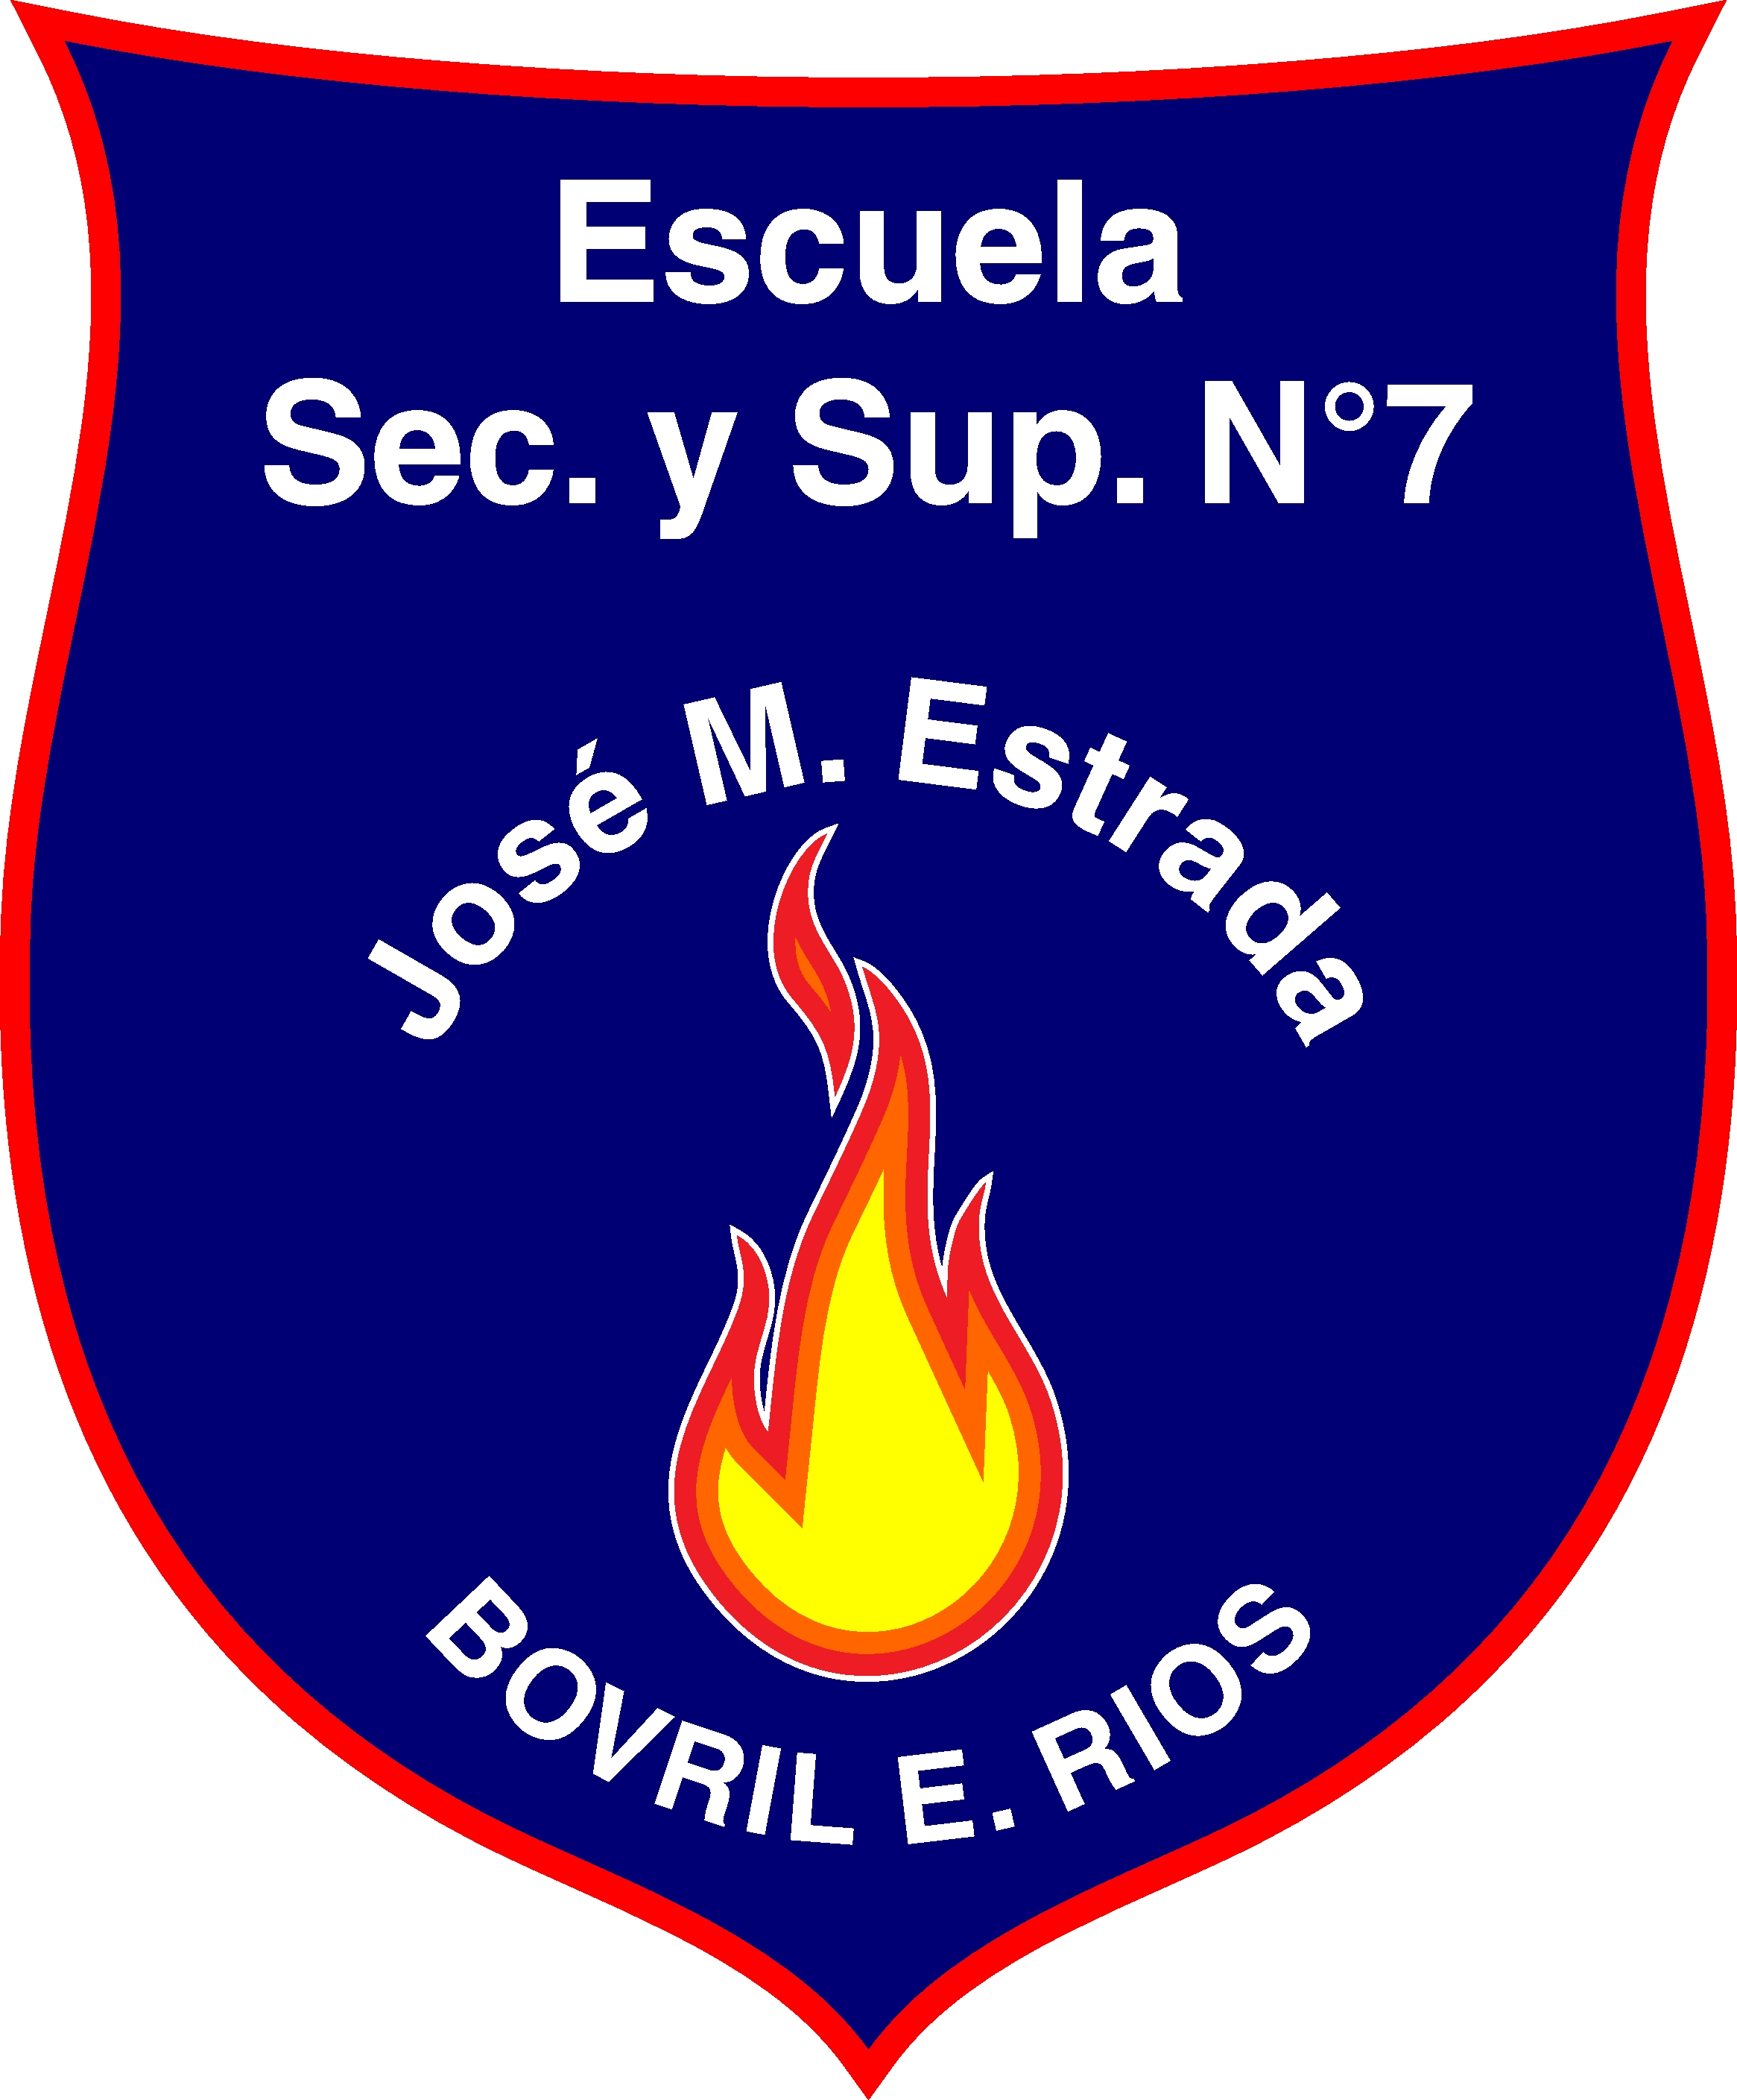
PROFESORADO DE EDUCACION TECNOLOGICA

PLAN DE ESTUDIO (Aprobado por Resolución N° 4798/15 CGE)

 | PRIMER AÑO
 | UNIDADES CURRICULARES | Formato | Régimen de cursado | Hs. Cát. Sem. | Hs. Totales
1 | Pedagogía | Asignatura | Anual | 3 | 96
2 | Corporeidad, Juegos y lenguajes artísticos | Taller | Anual | 3 | 96
3 | Oralidad, lectura, escritura y TIC | Taller | Anual | 3 | 96
4 | Didáctica General | Asignatura | Anual | 3 | 96
5 | Estudios Socio-Culturales de la Tecnología | Asignatura | Anual | 3 | 96
6 | Procesos y Tecnologías I | Asignatura | Anual | 5 | 160
7 | Educación Tecnológica | Asignatura | Anual | 3 | 96
8 | Diseño y Construcción de Modelos I | Taller | Anual | 4 | 128
9 | Matemática | Asignatura | Anual | 2 | 64
10 | Práctica Profesional Docente I: Sujetos y contextos | Seminario-Taller | Anual | 4 | 128
 | Carga horaria total
 | SEGUNDO AÑO
 | UNIDADES CURRICULARES | Formato | Régimen de cursado | Hs. Cát. Sem. | Hs. Totales
1 | Filosofía | Asignatura | Anual | 3 | 96
2 | Historia Social y política Argentina y Latinoamericana | Asignatura | Anual | 3 | 96
3 | Psicología de la Educación | Asignatura | Anual | 3 | 96
4 | Procesos y Tecnologías II | Asignatura | Anual | 5 | 160
5 | Didáctica de la Educación Tecnológica I | Asignatura | Anual | 3 | 96
6 | Sujeto de la Educación | Asignatura | Anual | 3 | 96
7 | Diseño y Construcción de Modelos II | Taller | Anual | 4 | 128
8 | Física I | Taller | Anual | 3 | 96
9 | Estudios Socio-históricos de la Tecnología | Asignatura | Anual | 4 | 128
10 | Práctica Profesional Docente II: Educación Inicial, Primaria, Secundaria y Práctica Profesional Docente | Seminario-Taller | Anual | 4 | 128
 | Carga horaria total
 | TERCER AÑO
 | UNIDADES CURRICULARES | Formato | Régimen de cursado | Hs. Cát. Sem. | Hs. Totales
1 | Derechos Humanos: ética y ciudadanía | Asignatura | Anual | 3 | 96
2 | Sociología de la Educación | Asignatura | Anual | 3 | 96
3 | Historia de la Educación Argentina | Asignatura | Anual | 3 | 96
4 | Procesos y Tecnologías III | Asignatura | Anual | 5 | 160
5 | Procesos y Tecnologías de Control, Programación y Robótica | Asignatura o taller? | Anual | 4 | 128
6 | Didáctica de la Educación Tecnológica II | Asignatura | Anual | 3 | 96
7 | Física II | Taller | Anual | 3 | 96
8 | UDI: |  | Anual | 3 | 96
9 | Práctica Profesional Docente III: Cotidianeidad en las aulas | Seminario-Taller | Anual | 6 | 192
 | Carga horaria total
 | CUARTO AÑO
 | UNIDADES CURRICULARES | Formato | Régimen de cursado | Hs. Cát. Sem. | Hs. Totales
1 | Análisis y organización de las instituciones educativas | Seminario | Anual | 3 | 96
2 | Educación Sexual Integral | Taller | Anual | 2 | 64
3 | Filosofía y Epistemología de la Tecnología | Asignatura | Anual | 3 | 96
4 | Procesos y Tecnologías de la Información y las Comunicaciones | Asignatura | Anual | 5 | 160
5 | Investigación y desarrollo en ciencia y tecnología | Seminario | Anual | 2 | 64
6 | Procesos y operaciones unitarias | Asignatura o seminario? | Anual | 3 | 96
7 | UDI |  | Anual | 3 | 96
8 | Práctica Profesional Docente IV-Residencia | Seminario-Taller | Anual | 10 | 320
 | Carga horaria total
CARGA HORARIA TOTAL: 4.224 hs. Cátedras / 2816 hs. Reloj

